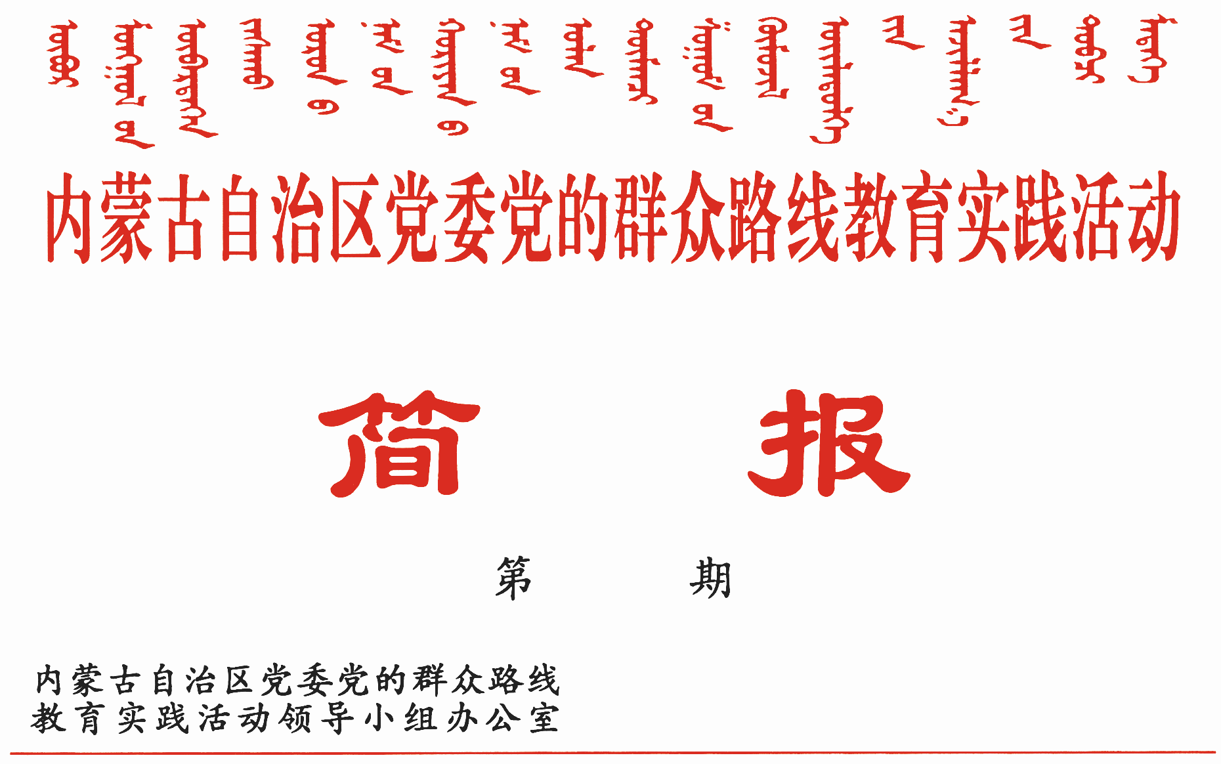

278

2014年10月19日

赤峰市政法委等单位
在密切联系服务群众中深化整改

赤峰市政法委等单位立足本职，扎扎实实从群众不满意的地方改起，让群众看到整改成效，得到更多实惠。
赤峰市政法委立足本职集中整改
走进基层一线开展调研。针对人民法院受理、审理案件上升快，涉法涉诉信访问题多，全市社会面管控、律师队伍教育管理、法律服务市场等方面存在的突出问题，组织开展专门调研。调研组集中15天时间走访12个旗县区和5个市直政法部门，召开座谈会17场次，发放征求意见函180份，形成人民法院受理、审理案件上升情况，全市社会面管控情况，律师队伍教育管理及法律服务市场有关情况，涉法涉诉信访工作改革情况四个专题调研报告，为上级部门提供决策参考。
深入推进平安赤峰建设。重点抓好市委市政府《关于推进“平安赤峰建设工作”的意见》贯彻落实工作。加强对社会治安重点地区和突出治安问题的排查整治力度。今年以来，全市刑事立案6973起，同比下降24.8%；受理治安案件11688起，同比下降25.2%；可防性案件发案3287起，同比下降22.5%； 全市“零发案”社区121个,同比增加27.3%；控发案社区171个，同比增加34.6%。加强社会矛盾排查化解“四级平台”建设，努力把矛盾问题化解在基层。截至8月底，全市共排查矛盾纠纷12021件，调处11734件，调处率97.63%。
全力维护社会大局稳定。推进涉法涉诉信访工作改革力度。完善用法治方式解决信访问题的机制，强力推进涉法涉诉信访改革重点工作。1至8月份，全市共受理涉法涉诉信访案件778件。其中，导入法律程序770件，瑕疵修正案件7件，执法错误纠正案件1件。完善社会稳定风险评估工作运行机制建设，进一步完善评估制度。截至目前，全市共进行重大事项社会稳定风险评估124件，准予实施113件。
切实提升政法队伍公信力。大力培树先进典型。培养和树立了一批以李红艳、高国兴等为代表的不同层面、不同岗位的政法系统先进典型。全市两级政法机关已培养树立先进单位80多个，先进个人30余人。加强政法队伍纪律作风建设，完善政法干警纪律禁令，加大违法违纪案件查处力度。截至目前，全市共查处政法干警违法违纪案件3起，同比呈逐年下降趋势。
呼伦贝尔市粮食局围绕“五个切入点” 让农民得实惠
维护农民切身利益。落实国家惠农收购政策。去冬今春，全市收购国家临储玉米、大豆184万吨，同比增长27%，促农增收10亿元以上；收购临储油菜籽20万吨，同比增长25%，农民增收1.6亿元。为农民排忧解难。针对农民急切关注的霉变粒率超标玉米待售的难点问题，争取到自治区政府支持，为粮食购销企业购买色选机34台，将霉变粒超标玉米通过色选后销售，农民增收近3亿元。推进农户科学储粮专项建设项目。积极争取国家特殊政策支持，促进储粮减损增效，从其他省市调集6000套农户科学储粮仓，农民年减少损失800余万元。
促进粮食事业发展。落实“粮安工程”项目建设。争取到自治区政府产粮大省奖励资金5079万元，38个项目全部用于粮食仓储建设，建成后可增加粮食仓储能力50万吨，争取国家“粮安工程”储粮罩棚24万吨。提高粮食应急保障能力。积极推进全市4000吨应急低温成品粮储备库建设工作和新建3100吨市级食用植物油储备保管工作。加强粮油质量检测。通过自治区专家评审组实验室资质认定，国家粮食局对市粮油质量检测工作进行了评审挂牌，为保障全市粮食质量安全发挥了重要作用。
注重服务粮食企业。制定岭东地区粮食购销加工企业发展规划，积极推进粮食组建混合所有制企业，对接国家临储粮收购政策，充分发挥全市粮食企业“储购销加”能力，解决农民丰产丰收问题。为两个粮食深加工企业争取到国家加工玉米补贴政策资金3000余万元。帮助粮食收储企业协调消防、安监等部门工作，为收储企业做好服务，鼓励引导岭南四旗市粮食收储企业自筹资金建库100余万吨。
积极为民排忧解难。针对联系点腾克镇群众提出的卖粮路远不方便、镇里新建便民大厅缺少硬件设施等问题，粮食局党组通过沟通协调，将腾克镇腾吉粮食收储库确定为国家临储粮临时收购点，参与政策性收购，方便了周边农民卖粮。为腾克镇便民服务大厅解决了办公电脑、桌椅等所需设施。积极争取上级支持，新建呼伦贝尔粮食收储库莫旗分库职工宿舍楼，改善了职工住宿条件。针对收储库周边农民卖粮路难行问题，积极协调市政府相关部门，已将修路列入计划，预计明年完成。
通辽市卫生局完善机制有效缓解“看病难、看病贵”
抓基层，推进医药卫生体制改革。2014年新农合筹资标准提高到每人每年390元，参合率达到98.27%。重大疾病保障病种由原来的28种增加至31种，最高支付限额提高到20万元。为乡镇卫生院、社区卫生服务机构配置台式电脑、读卡器、打印机各1600台，实现公共卫生和医疗服务信息共享。全市2700余个基层医疗卫生机构全面实施国家基本药物制度和药品零差率销售。在霍林郭勒市、奈曼旗人民医院开展县级公立医院改革试点工作，有效减轻了群众医药费用负担。
抓帮扶，提高医疗卫生服务质量。市政府与北京市医管局联合举办2014年京通医疗卫生合作项目主题活动，市医院、内蒙古民族大学附属医院均与北京相关三甲医院建立远程会诊系统。上半年，共有47名医护人员赴北京进修学习，北京支援医院专家到两所医院开展会诊157人次、查房27次、疑难及介入手术276例、学术讲座27场次。完善对口支援帮扶机制，16个二级以上医疗机构选派17支医疗队、51名医务人员，对17所苏木镇卫生院对口支援，有效提高了基层医疗机构服务能力。
抓管理，降低患者医药费用负担。建立医疗服务质量管理、住院费用清单、医疗收费及药品价格公示和查询等制度，约束和规范医务人员执业行为。二级以上医疗机构实行“大处方”点评制度，降低单处方药费，规范临床用药行为。开展抗菌药物专项整治行动,人均输液量、抗菌素使用量同比下降18%，患者自费药使用量相应降低。开展“三好一满意”、优质护理服务等活动，推行预约挂号、同级医疗机构检验检查结果互认制度、电子病历、单病种付费试点、双向转诊等工作，严格控制贵重药品、自费药品使用，促进科学诊治、合理用药。
抓行风，加强医德医风建设。组织巡查组进行明查暗访，检查评估医疗服务质量、医疗收费行为、医生处方、开单检查等情况，发现问题及时督促整改，并列为行风考核重要的参考依据。开展办医行医中的不正之风专项整治工作，严查大处方、滥检查、乱收费、收红包、拿回扣等问题，年初以来，医务人员拒收红包累计312人次、6万余元。各医疗机构实行举报奖励制度，及时受理社会各界对医疗服务和医药购销不正之风的举报投诉，对查证属实的，依法依纪严肃处理。
抓惠民，解决患者就医难题。投资2000万元开展旗县医院信息化项目建设，优化服务流程，方便患者就医。落实出院患者回访制度、住院患者及家属半月座谈制度，及时解决患者住院期间和后续治疗中的困难、问题和困惑。为外地患者提供病历复印件邮寄服务，患者出院后无需再回医院复印病历。推进扎鲁特旗“健康小药箱进农牧户”示范工程，为4个苏木镇1327户边远农牧户配备小药箱，为4个苏木镇卫生院配备流动服务车，服务人口3.06万人，方便了偏远牧区农牧民就医。
鄂尔多斯市房管局简化程序提升服务
明确十项规章制度。房产市场管理处进一步明确房屋交易服务大厅窗口工作职责，最大限度简化办事程序。明确了工作纪律规范、首问责任制度、一次性告知制度、社会服务承诺制度、限时办结制度、规范化服务管理制度、咨询服务制度、房屋交易服务大厅主任值班制度、考勤制度、房屋登记办件质量抽检制度十项规章制度，严厉惩处“门难进、脸难看、事难办”等不良现象，切实提高服务质量和效率。
推出十项便民措施。在政策允许范围内，简化办事程序，压缩办结时限，提高工作效率。即：在法定时限内进一步缩短办理时限，将所有权登记时间由规定的30个工作日内，缩短为一般在20个工作日内完成，抵押登记、预告登记时间由规定的10个工作日内，缩短为一般在1至2个工作日内完成。申请初始登记，取消建设用地规划许可证、立项批文、预售许可证三项要件的收取。对旧房换证新旧测绘面积不符的，按新测绘面积办理。申请办理抵押登记业务，由夫妻双方持结婚证签字确认，改为由产权人本人签字确认，不再要求双方确认签字。申请二手房转移登记，由买卖双方夫妻持婚姻关系证明到场签字，改为买方单方签字申请，不再审查此前的婚姻状况。对婚前财产过户问题，可由产权人单独办理过户手续，但需要产权人对该套房屋做未约定的书面声明。群众领证时，可以由产权人本人签字领证，也可以委托他人领取，不再要求必须是产权人本人签字领证。对统一办理的预告登记、预抵押，可由开发商统一领取，进一步方便群众。对重户、有曾用名的群众在购房合同网签后，房产证的办理问题，在产权人提供户籍证明后，可直接办理房产证，不需重新备案。在存量房（二手房）交易过程中，取消评估程序，可直接缴纳税费。

报：中央巡回督导组
王君书记，巴特尔主席，李佳副书记，张力书记，乌兰部长，
李鹏新部长
自治区党委教育实践活动领导小组各成员
发：自治区各督导组，第一批教育实践活动各单位领导小组组长
各盟市、旗县（市、区）党委教育实践活动领导小组及其办公室
挂：北疆先锋网，内蒙古组织工作网
自治区党委教育实践活动领导小组办公室 2014年10月19日印发

